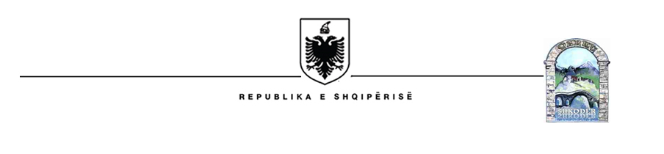
KESHILLI I QARKUT SHKODER
Shkoder me 04/03/2020

Njoftim mbi shpalljen e fituesit
Për pranimin në shërbimin civil në katëgorinë ekzekutive

Në zbatim të nenit 22 të ligjit 152/2013 “ Për nëpunësin civil” i ndryshuar,si dhe të pikës 14 ,Kreu IV i VKM-së nr .243 ,date 18.03.2015” Për pranimin,lëvizjen paralele, periudhën e provës dhe emërimin në kategorinë ekzekutive”,Këshilli i Qarkut Shkoder njofton se në përfundim të procedurave të konkurimit për pranimin në shërbimin civil në kategorinë ekzekutive për pozicionin:

1 Specialist ne Drejtorine e Administrimit te Mbrojtes se Tokes- Keshilli i Qarkut Shkoder

U shpall fitues:

- Shefqet BEQIRI

